**Alumnos:** Dante Richetti y Rojas Lautaro

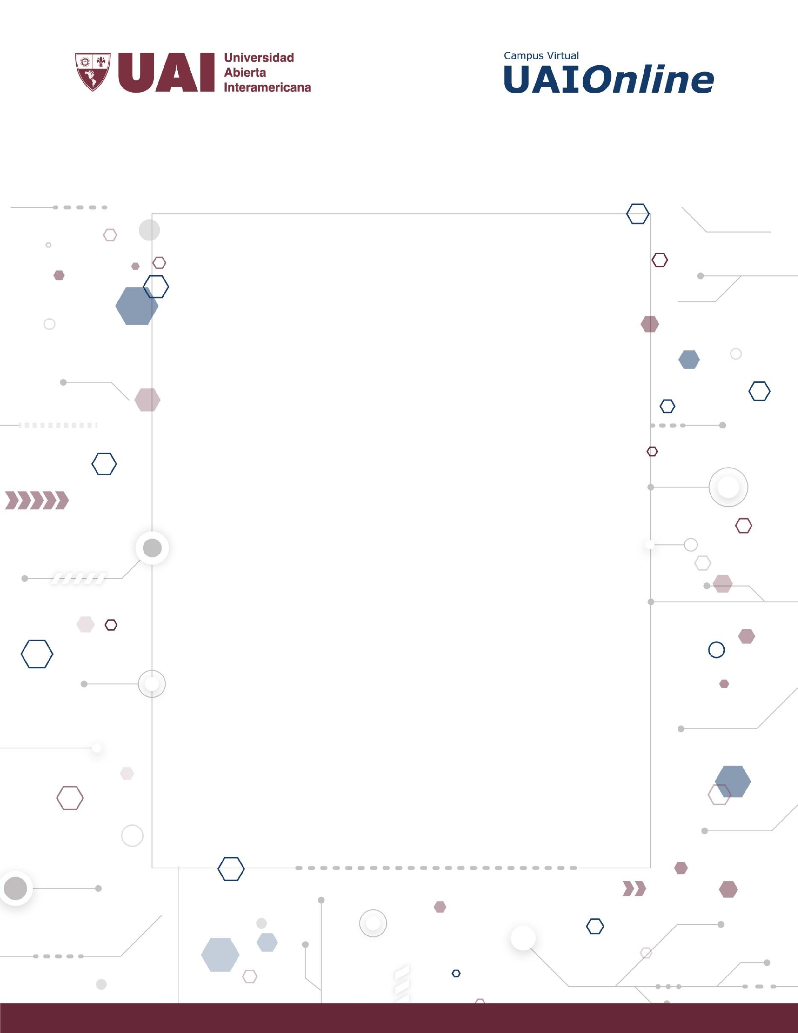

# PROGRAMACIÓN 1

TP2

## GUÍA DE REVISIÓN CONCEPTUAL

INTRODUCCIÓN A LA PROGRAMACIÓN Visual #2

**UNIDAD 1**

INTRODUCCIÓN A LA PROGRAMACIÓN VISUAL

**Autor de contenidos:** Nicolás Battaglia

Índice

[PROGRAMACIÓN 1 1](https://d.docs.live.net/08a33c2ab23f67a8/Desktop/TP2/TP2%20-%20Clase3%20-%20Unidad%201.docx#_Toc113108402)

[GUÍA DE REVISIÓN CONCEPTUAL 1](https://d.docs.live.net/08a33c2ab23f67a8/Desktop/TP2/TP2%20-%20Clase3%20-%20Unidad%201.docx#_Toc113108403)

Parte 1 3

Parte 2 3

Parte 3 3

**OBJETIVOS**

Formalizar conceptos teóricos sobre la programación visual

**ENUNCIADO**

**RESPONDA LAS SIGUIENTES PREGUNTAS**

### Parte 1

1. ¿Qué característica posee la programación visual?

La programación visual posee las características de poder otorgar eventos, interfaces y simplicidad a la hora de querer posicionar algo por pantalla.

1. ¿Qué es un control de usuario?

Es una parte de la interfaz generada y moldeada a conveniencia por el usuario para su programa, con el objetivo de agrupar de manera lógica los controles para obtener una entidad reutilizable.

1. ¿Cuáles son los tres elementos constitutivos que un control de usuario debe poseer?

Los tres elementos deben ser: comportamiento, eventos y propiedades.

1. ¿Para qué se utiliza la ventana denominada Solution Explorer?

Se utiliza para navegar entre soluciones de un mismo proyecto, un proyecto es un contenedor de varias soluciones.

1. ¿Para qué se utiliza la ventana denominada Properties?

Se utiliza para poder visualizar las propiedades de las herramientas que se utilizan en el Form. Una herramienta puede ser el Button, el CheckBox, el Label, etc.

1. ¿Para qué se utiliza la ventana denominada Toolbox (cuadro de herramientas)?

Se utiliza para buscar las herramientas que se utilizan en el Form.

1. ¿Qué es y que puede contener una Solución en el entorno de trabajo visto en clase?

Una solución es un archivo que contiene todos los proyectos dentro de un mismo ejecutable.

1. ¿Qué es y que puede contener un Proyecto en el entorno de trabajo visto en clase?

Un proyecto es el tipo de aplicación a realizar, puede ser aplicación web, de escritorio, formulario, entre otros. Contiene las propiedades, referencias, paquetes, entre otras cosas para poder ejecutar el programa sin problema.

1. ¿Qué es un formulario?

Es el nombre dado a la interfaz de programación de aplicación gráfica que se incluye como parte de Microsoft .NET Framework, que proporciona acceso a los elementos de la interfaz de Microsoft Windows nativas

1. Describa al menos 10 propiedades, 10 métodos y 10 eventos del control Button.
   1. Propiedades
      1. BackColor
      2. Font
      3. Text
      4. TextAlign
      5. Visible
      6. Location
      7. Size
      8. Locked
      9. (Name)
      10. BackgroundImage
   2. Eventos
      1. Click
      2. MouseDown
      3. MouseEnter
      4. MouseHover
      5. MouseLeave
      6. MouseMove
      7. MouseUp
      8. MouseCaptureChanged
      9. MouseClick
      10. Paint
2. Describa al menos 10 propiedades, 10 métodos y 10 eventos del control CheckBox.
   1. Propiedades
      1. BackColor
      2. Font
      3. Text
      4. TextAlign
      5. Visible
      6. Location
      7. Size
      8. Locked
      9. (Name)
      10. BackgroundImage
   2. Eventos
      1. Click
      2. MouseDown
      3. MouseEnter
      4. MouseHover
      5. MouseLeave
      6. MouseMove
      7. MouseUp
      8. MouseCaptureChanged
      9. MouseClick
      10. Paint
3. Describa al menos 10 propiedades, 10 métodos y 10 eventos del control Combobox.
   1. Propiedades
      1. BackColor
      2. Font
      3. Text
      4. TextAlign
      5. Visible
      6. Location
      7. Size
      8. Locked
      9. (Name)
      10. BackgroundImage
   2. Eventos
      1. Click
      2. MouseDown
      3. MouseEnter
      4. MouseHover
      5. MouseLeave
      6. MouseMove
      7. MouseUp
      8. MouseCaptureChanged
      9. MouseClick
      10. Paint
4. Describa al menos 10 propiedades, 10 métodos y 10 eventos del control DateTimePicker.
   1. Propiedades
      1. BackColor
      2. Font
      3. Text
      4. TextAlign
      5. Visible
      6. Location
      7. Size
      8. Locked
      9. (Name)
      10. BackgroundImage
   2. Eventos
      1. Click
      2. MouseDown
      3. MouseEnter
      4. MouseHover
      5. MouseLeave
      6. MouseMove
      7. MouseUp
      8. MouseCaptureChanged
      9. MouseClick
      10. Paint
5. Describa al menos 10 propiedades, 10 métodos y 10 eventos del control Timer.
   1. Propiedades
      1. BackColor
      2. Font
      3. Text
      4. TextAlign
      5. Visible
      6. Location
      7. Size
      8. Locked
      9. (Name)
      10. BackgroundImage
   2. Eventos
      1. Click
      2. MouseDown
      3. MouseEnter
      4. MouseHover
      5. MouseLeave
      6. MouseMove
      7. MouseUp
      8. MouseCaptureChanged
      9. MouseClick
      10. Paint
6. Seleccione 10 controles adicionales y de cada uno de ellos describa 5 métodos, 5 propiedades y 5 eventos.
   1. Label
      1. Propiedades
         1. BackColor
         2. Font
         3. Text
         4. TextAlign
         5. Visible
         6. Location
         7. Size
         8. Locked
         9. (Name)
         10. BackgroundImage
      2. Eventos
         1. Click
         2. MouseDown
         3. MouseEnter
         4. MouseHover
         5. MouseLeave
         6. MouseMove
         7. MouseUp
         8. MouseCaptureChanged
         9. MouseClick
         10. Paint
   2. VSScrollBar
      1. Propiedades
         1. Padding
         2. Modifiers
         3. MinimumSize
         4. MaximumSize
         5. Visible
         6. Location
         7. Tag
         8. Locked
         9. Minimum
         10. Maximum
      2. Eventos
         1. Scroll
         2. MouseEnter
         3. MouseHover
         4. MouseLeave
         5. Leave
         6. Enter
         7. Move
         8. Resize
         9. ValueChanged
   3. ListBox
      1. Propiedades
         1. Dock
         2. Modifiers
         3. MinimumSize
         4. MaximumSize
         5. Visible
         6. Location
         7. Tag
         8. Locked
         9. GenerateMember
         10. Anchor
      2. Eventos
         1. Click
         2. MouseDown
         3. MouseEnter
         4. MouseHover
         5. MouseLeave
         6. MouseMove
         7. MouseUp
         8. MouseCaptureChanged
         9. MouseClick
         10. MouseDoubleClick
   4. ListView
      1. Propiedades
         1. Dock
         2. Modifiers
         3. MinimumSize
         4. MaximumSize
         5. Visible
         6. Location
         7. Tag
         8. Locked
         9. GenerateMember
         10. Anchor
      2. Eventos
         1. Click
         2. MouseDown
         3. MouseEnter
         4. MouseHover
         5. MouseLeave
         6. MouseMove
         7. MouseUp
         8. MouseCaptureChanged
         9. MouseClick
         10. MouseDoubleClick
   5. RadioButton
      1. Propiedades
         1. Dock
         2. Modifiers
         3. MinimumSize
         4. MaximumSize
         5. Visible
         6. Location
         7. Tag
         8. Locked
         9. GenerateMember
         10. Anchor
      2. Eventos
         1. Click
         2. MouseDown
         3. MouseEnter
         4. MouseHover
         5. MouseLeave
         6. MouseMove
         7. MouseUp
         8. MouseCaptureChanged
         9. MouseClick
         10. DragDrop

### Parte 2

1. ¿Cómo se declara un procedimiento? Ejemplo.

Un procedimiento se declara colocando el tipo de acceso al método, el tipo de retorno, el nombre del método y los parámetros. Un ejemplo podría ser: “public void StartEngine ()”.

1. ¿Cómo se declara una función? Ejemplo

Una función se declara con un modificador, un valor de retorno, el nombre del método y uno o más parámetros. Un ejemplo podría ser: “private static string GetText (string path, string filename).”

1. ¿Qué diferencia existe entre una función y un procedimiento?

Los procedimientos que ejecutan un código a petición sin devolver ningún resultado. Las funciones que ejecutan un código y devuelven el resultado al código que las llamó.

1. ¿Qué significa que el parámetro de un procedimiento se pasa por valor?

Pasar una variable por valor significa hacer una copia de dicha variable (de ahí el nombre, ya que se pasa el valor y no la variable en sí).

1. ¿Qué significa que el parámetro de una función se pasa por referencia?

El paso de parámetros por referencia permite a los miembros de funciones, métodos, propiedades, indexadores, operadores y constructores cambiar el valor de los parámetros y hacer que ese cambio persista en el entorno de la llamada (se modifica el valor de la variable desde cualquier parte).

### Parte 3

1. Enumere las estructuras de decisión. Ejemplifique cada una de ellas y explique en que se diferencian.

Las estructuras de decisión son If y Switch, en donde el if consiste en una decisión sobre una variable simple o compuesta, en la cual se define por diferentes caminos, suelen ser pocos escenarios, un ejemplo podría ser: if(condicional){instrucción}. Por otro lado, el Switch consta de varias instancias a las cuales se acceden cuando se requiere de hacer una operación especifica, un ejemplo podría ser: switch (lo solicitado) {case 1 “Ocurra esto”: operación 1 break, case 2 “Ocurra esto otro”: operación 2 break, case 3 “Finalmente ocurre esto”: operación 3 break}.

1. Enumere las estructuras de repetición. Ejemplifique cada una de ellas y explique en que se diferencian.

Las estructuras de repetición son: for, while y do while. For consiste en un caso donde se itera por una cantidad de veces especifica, un ejemplo podría ser: for (int i; i<10; i++) {mostrar de 0 a 9 por pantalla}. While es una estructura de repetición que seguirá en bucle hasta que se deje de cumplir la condición y este dependerá de la misma para poder entrar al bucle, un ejemplo podría ser: while (i<10) {hacer esto}. Do while por otro lado, se ejecuta, aunque sea una vez, luego se verifica que siga correspondiendo a la condición necesaria para seguir dentro del bucle y finalmente cuando es distinta a la condición del while finaliza el bucle, un ejemplo puede ser: do {proceso} while (proceso distinto (!=) de algo).

1. ¿Cómo se crea una estructura en el entorno visto en clase?

Una estructura es creada de la siguiente manera: public struct Coords {public Coords (double x, double y) {X = x; Y = y;}. En donde se tiene el nombre de la estructura, el nombre de la función dentro de la estructura y dentro están los procesos a ejecutar.

1. ¿Qué es una propiedad?

Las propiedades se comportan como campos cuando se obtiene acceso a ellas. Pero, a diferencia de los campos, las propiedades se implementan con descriptores de acceso que definen las instrucciones que se ejecutan cuando se tiene acceso a una propiedad o se asigna.

1. ¿Qué es un método?

Un método es un bloque de código que contiene una serie de instrucciones.

1. ¿Qué es un evento?

Los eventos son una manera para que un objeto difunda (a todos los componentes interesados del sistema) que algo ha sucedido. Cualquier otro componente puede suscribirse al evento, y recibir una notificación cuando se genere uno.

1. ¿Cuál es el uso ideal de una variable de tipo Boolean?

El uso ideal de la variable Boolean seria aplicarla para resultados de comparación e igualdad.

1. ¿Para qué se usa el método Parse cuando se lo utiliza por ejemplo como Decimal Parse?

El método Parse es utilizado para “traducir” un tipo de dato a otro, un ejemplo podría ser: txtrta.Text = (Decimal.Parse(txtop1.Text), en donde tenemos que una variable del tipo texto recibirá el valor “traducido” de texto a decimal de otra (o la misma variable).

1. ¿Cómo se declara un vector de 10 posiciones de tipo Decimal?

Se declara de la siguiente manera: decimal “variable” = [] y luego se inicializa otorgándole la cantidad de posiciones, variable = new decimal [10], aquí contendrá diez elementos.

1. ¿Cuándo hablamos de boxing y unboxing a que nos referimos?

Cuando se habla de Boxing se refiere a un proceso de conversión implícita, por otro lado, Unboxing es el proceso explícito de conversión. Boxing pasa el valor guardado en la pila y lo envía al heap en la memoria, por otro lado, Unboxing copia el valor del heap en la memoria y lo lleva a la variable.